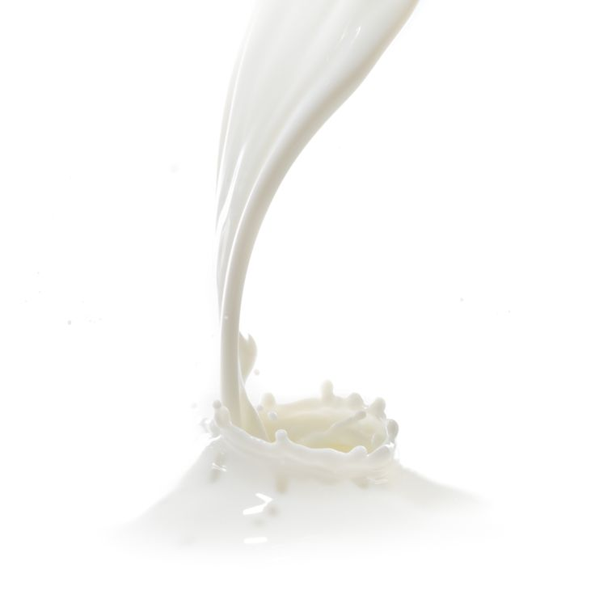
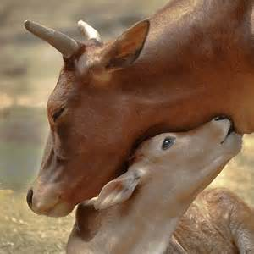
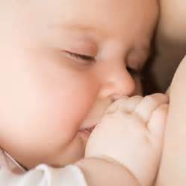
తొలి కుడుపు

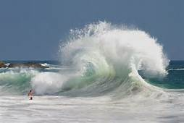
క్షయము గానమృతము కుడుపగల చనుకట్టు
కలిగున్న అతివరో అక్కు జేర్చు!
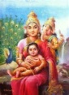
ఆదరంబున మనిపి మాధుర్యమును కుడిపి,
రతివల్లభుని పురపు రణము నణచు!

సుతులుగా నిను జేరి జీవరసముల గ్రోల,
వైనమెరుగని వార కనికరించు,
గణపతిని, షణ్ముఖుని ఏమరిచి ఇటుచూడు,
నీలాలనల నోచ తగమ? మేము?

కామనాశము జేసి మోదించు మొనగాని,
మోహింప జేసితివి మధుర వదనా!
కాలకాలుని కామ కారణము కొల్లలై,
కదలాడు జీవులము కావుమమ్మా!

లోనున్న పావకము పలుమారు భాసించి,
పిలుపంపె నీకొరకు కోమలాంగీ!
పోషింపగా నీవె పాలింపగా నీవె,
పిలుపునందుము తల్లి తొందరించి!
కుడుచు కూరిమిలోన కుదురుంటివట నీవు,
కూర్చగా మా మదిన సోము సౌరభము,
సోకవేలనొ నాదు మానసపు పుర వీధి,
నట చరణ నటనముల నాద ఝరులు!
చినుకు చినుకుగ నీదు మధుర స్తన్యము కుడిపి,
వాడి పోయెడి మాకు జీవమొసగు,
వైతరణి గడిచి మే మాదరముగా నడచి,
సేవ జేతుము నీకు కాల గతుల!
